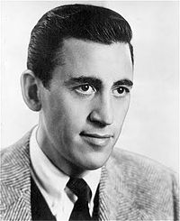

Џером Дејвид Селинџер
је био амерички писац. Рођен је у Њујорку, 01.јануара 1919.године, а умро у Њу Хепшину ,27.јануара 2010.године. Као романописац и приповедач објавио је роман и неколико књига приповетки. Његово најпознатије дело је "Ловац у житу",а његов живот је обојен велом тајни јер је живео у изолацији пуних педесет година.
Роман " Ловац у житу" не губи на популарности. За живота никада није дао сагласност да се сними филм по мотивима овог дела. Ово дело постало је животна химна генерације педесетих година прошлог века. Роман је објављен 1951.године. За грађу романа писац је узео занимљиве догађаје у Њујорку везане за бунтовника који је назван Холден Колфилд. Роман је позитивно примљен од стране критике и читалачке пиблике. Тиме је Селинџер стекао светску славу. Главни јунак постао је митска личност у целом свету. Он ни данас није изгубио на популарности и штампан је у преко десет милиона примерака.
Писац је и књиге у девет прича " За Есме", а приче су "Ујка Вигли у Конектикату", " Пре почетка рата са Ескимима", "Човек који се смеје", "Теди", "Френи", "Девет прича" итд.

27.јануар Школска слава - Свети Сава

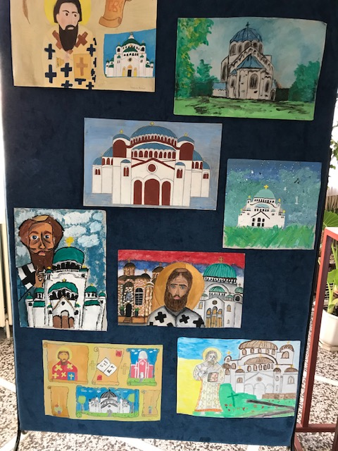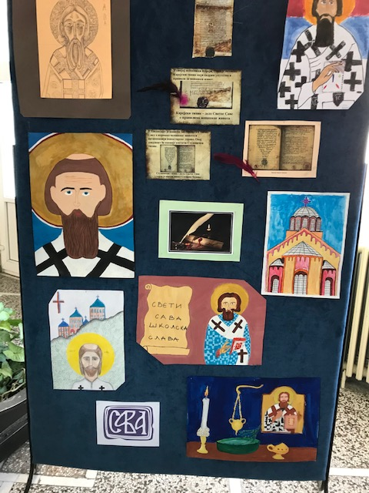
Свечана академија почиње певањем химне...
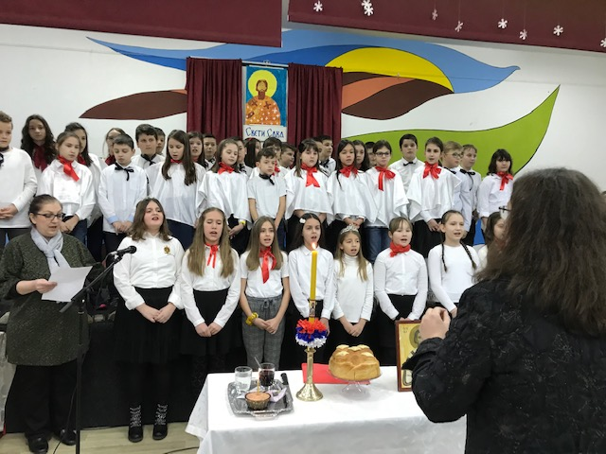
...затим сечење колача у звравље домаћина и свих присутних гостију...
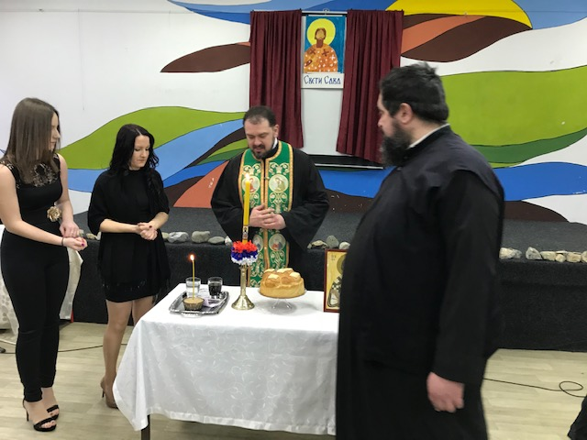
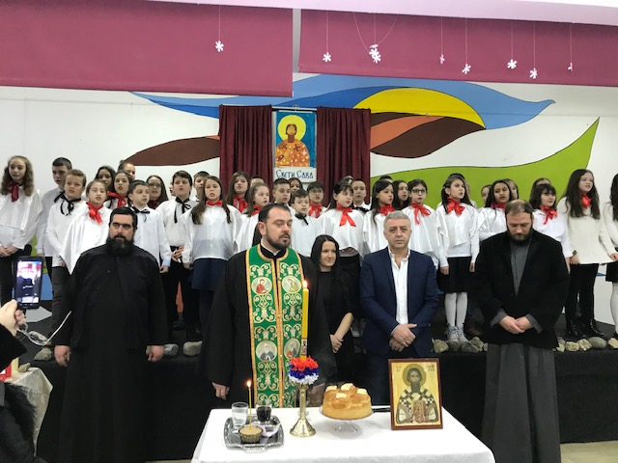
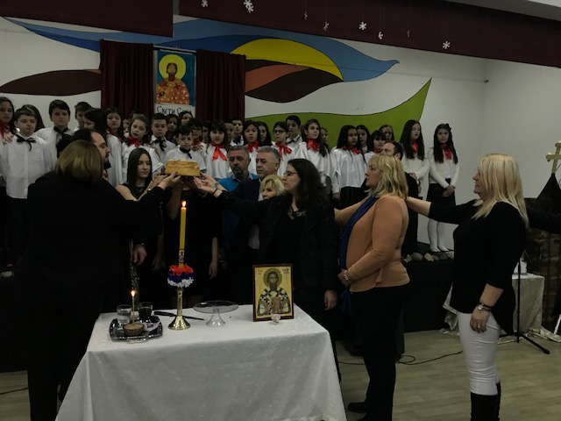
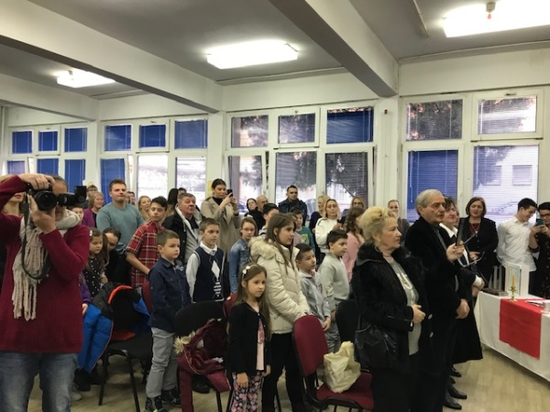
... затим награде за најуспешније...
...Директор има реч...
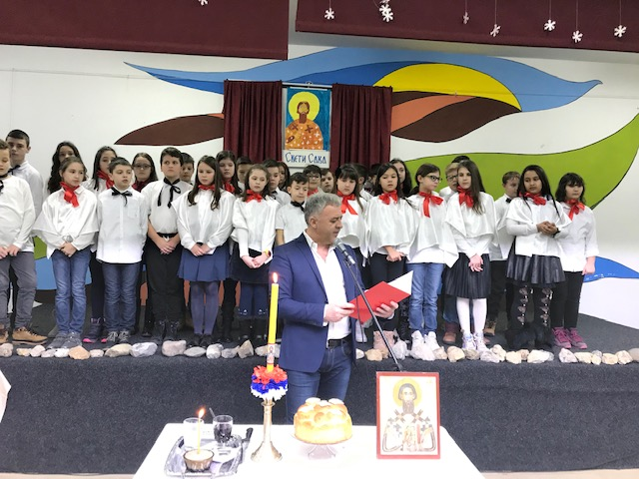

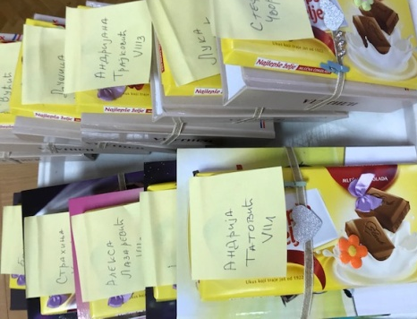
НОСИОЦИ СВЕТОСАВСКЕ НАГРАДЕ 2019/20.год. 1.
МЛАЂИ

1/1 Милош Сузић 2/1 Богдан Крстић
1/2 Стефан Савић 2/2 Јана Спасојевић
1/3 Тамара Бабић 2/3 Петра Бјелић
1/4 Јелена Огњановић 2/4 Војин Ковачевић
1/5 Тијана Живковић 2/5 Софија Ганић

3/1 Дуња Симеуновић 4/1 Анита Пантелић
3/2 Ивона Пилиповић 4/2 Јована Бајовић
3/3 Петар Тмушић 4/3 Гала Мишчевић
3/4 Милица Јакшић 4/4 Ана Тодоровић
3/5 Анђела Настић 4/5 Миша Савић
4/6 Виктор Војиновић

НОСИОЦИ СВЕТОСАВСКЕ НАГРАДЕ 2019/20.год.
СТАРИЈИ

5/1 Стефан Мајсторовић 6/1 Софија Дрекслер
5/2 Урош Јањушевић 6/2 Војислав Јеленковић
5/3 Андреј Благојевић 6/3 Ивона Вучковић
5/4 Катарина Јагодић 6/4 Милан Влајић
5/5 Наталија Нота 6/5 Миња Јејина

7/1 Андрија Татовић 8/1 Стефан Чворовић
7/2 Филип Јоковић 8/2 Лука Лечић
7/3 Алекса Лазаревић 8/3 Андријана Трајковић
7/4 Страхиња Катић 8/4 Душица Миловановић
7/5 Борис Крпић 8/5 Божидар Вућић
8/6 Валентина Радев

...Свечани програм почиње...
... Каже нама Свети Сава...
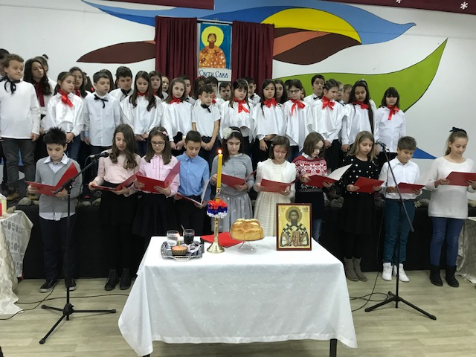
... А ево шта ми све знамо...

